计算机与信息工程学院实验报告

••••••••••••••••••••••••••••••••• 密 ••••••••••••••••••••••••••••••••• 封 ••••••••••••••••••••••••••••••••• 线 •••••••••••••••••••••••••••••••••

姓名：_赵奕翔___ 学号：_1710121401___ 专业：_计算机科学与技术__ 年级：_2017级_______

课程：数字图像处理主讲教师：宋相法 辅导教师：宋相法

实验时间：2020年 4月 24日 下午 5 时至 7 时，实验地点 家

实验题目：图像压缩编码

实验目的：理解游程编码原理，掌握其实现方法；理解离散余弦变换编码原理，掌握其实现方法；对实验结果进行分析，得出实验结论并撰写实验报告。

实验环境：（硬件和软件） PC机、 Matlab软件

实验内容：

（1）基于游程编码的图像压缩。

（2）基于离散余弦变换的图像压缩。

实验（1）步骤

（1）新建程序文件

（2）编写程序如下

1. clc;
2. close all;
3. clear all;
4. I=imread('lena.jpg');
5. BW1=im2bw(I,0.2);
6. BW2=im2bw(I,0.4);
7. BW3=im2bw(I,0.6);
8. [zipped1,info1]=RLEencode(BW1);
9. unzipped1=RLEdecode(zipped1,info1);
10. disp(info1.ratio);
11. [zipped2,info2]=RLEencode(BW2);
12. unzipped2=RLEdecode(zipped2,info2);
13. disp(info2.ratio);
14. [zipped3,info3]=RLEencode(BW3);
15. unzipped3=RLEdecode(zipped3,info3);
16. disp(info3.ratio);
17. figure;
18. subplot(3,3,1),imshow(I,[]),title('实验人：赵奕翔'),xlabel('原图像');
19. subplot(3,3,2),imshow(BW1,[]),title('实验人：赵奕翔'),xlabel('（1）阈值为0.2二值化后的图像');
20. subplot(3,3,3),imshow(uint8(unzipped1)*255,[]),title('实验人：赵奕翔'),xlabel('对（1）进行游程编码解码后的图像');
21. subplot(3,3,4),imshow(I,[]),title('实验人：赵奕翔'),xlabel('原图像');
22. subplot(3,3,5),imshow(BW2,[]),title('实验人：赵奕翔'),xlabel('（2）阈值为0.4二值化后的图像');
23. subplot(3,3,6),imshow(uint8(unzipped2)*255,[]),title('实验人：赵奕翔'),xlabel('对（2）进行游程编码解码后的图像');
24. subplot(3,3,7),imshow(I,[]),title('实验人：赵奕翔'),xlabel('原图像');
25. subplot(3,3,8),imshow(BW3,[]),title('实验人：赵奕翔'),xlabel('（3）阈值为0.6二值化后的图像');
26. subplot(3,3,9),imshow(uint8(unzipped3)*255),title('实验人：赵奕翔'),xlabel('对（3）进行游程编码解码后的图像');

29. **function** [zipped,info]=RLEencode(vector)
30. [m,n]=size(vector);
31. vector=uint8(vector(:));
32. L=length(vector);
33. c=vector(1);
34. e(1,1)=**double**(c);
35. e(1,2)=0;
36. t1=1;
37. **for** j=1:L
38. **if** (vector(j)==c)
39. e(t1,2)=e(t1,2)+1;
40. **else**
41. c=vector(j);
42. t1=t1+1;
43. e(t1,1)=**double**(c);
44. e(t1,2)=1;
45. **end**
46. **end**
47. zipped=e;
48. info.rows=m;
49. info.cols=n;
50. [m,n]=size(e);
51. info.ratio=(info.rows*info.cols)/(m*n);
52. **end**
54. **function** unzipped=RLEdecode(zip,info)
55. [m,n]=size(zip);
56. unzipped=[];
57. **for** i=1:m
58. section=repmat(uint8(zip(i,1)),1,zip(i,2));
59. unzipped=[unzipped section];
60. **end**
61. unzipped=reshape(unzipped,info.rows,info.cols);
62. **end**

（3）运行程序

实验（2）步骤

（1）新建程序文件

（2）编写程序如下

1. clc;
2. close all;
3. clear all;
4. I=imread('lena.jpg');
5. I=im2double(I);
6. [m,n]=size(I);
7. T=dctmtx(8);
8. B=blkproc(I,[8 8],'P1*x*P2',T,T');
9. mask1= [1 1 1 1 1 0 0 0
10. 1 1 1 1 0 0 0 0
11. 1 1 1 0 0 0 0 0
12. 1 1 0 0 0 0 0 0
13. 1 0 0 0 0 0 0 0
14. 0 0 0 0 0 0 0 0
15. 0 0 0 0 0 0 0 0
16. 0 0 0 0 0 0 0 0];
17. mask2= [1 1 1 1 0 0 0 0
18. 1 1 1 1 0 0 0 0
19. 1 1 0 0 0 0 0 0
20. 1 0 0 0 0 0 0 0
21. 0 0 0 0 0 0 0 0
22. 0 0 0 0 0 0 0 0
23. 0 0 0 0 0 0 0 0
24. 0 0 0 0 0 0 0 0];
25. mask3= [1 1 1 0 0 0 0 0
26. 1 1 1 0 0 0 0 0
27. 1 0 0 0 0 0 0 0
28. 0 0 0 0 0 0 0 0
29. 0 0 0 0 0 0 0 0
30. 0 0 0 0 0 0 0 0
31. 0 0 0 0 0 0 0 0
32. 0 0 0 0 0 0 0 0];
33. B1=blkproc(B,[8 8],'P1.*x',mask1);
34. I1=blkproc(B1,[8 8],'P1*x*P2',T',T);
35. B2=blkproc(B,[8 8],'P1.*x',mask2);
36. I2=blkproc(B2,[8 8],'P1*x*P2',T',T);
37. B3=blkproc(B,[8 8],'P1.*x',mask3);
38. I3=blkproc(B3,[8 8],'P1*x*P2',T',T);
39. f1=sum(sum((I1-I).^2))/(m*n);
40. f2=sum(sum((I2-I).^2))/(m*n);
41. f3=sum(sum((I3-I).^2))/(m*n);
42. disp(f1);disp(f2);disp(f3);
43. figure;
44. subplot(2,2,1),imshow(I,[]),title('实验人：赵奕翔'),xlabel('原图像');
45. subplot(2,2,2),imshow(I1,[]),title('实验人：赵奕翔'),xlabel('用模板矩阵mark1经过压缩解压后的图像');
46. subplot(2,2,3),imshow(I2,[]),title('实验人：赵奕翔'),xlabel('用模板矩阵mark2经过压缩解压后的图像');
47. subplot(2,2,4),imshow(I3,[]),title('实验人：赵奕翔'),xlabel('用模板矩阵mark3经过压缩解压后的图像');

实验数据记录：

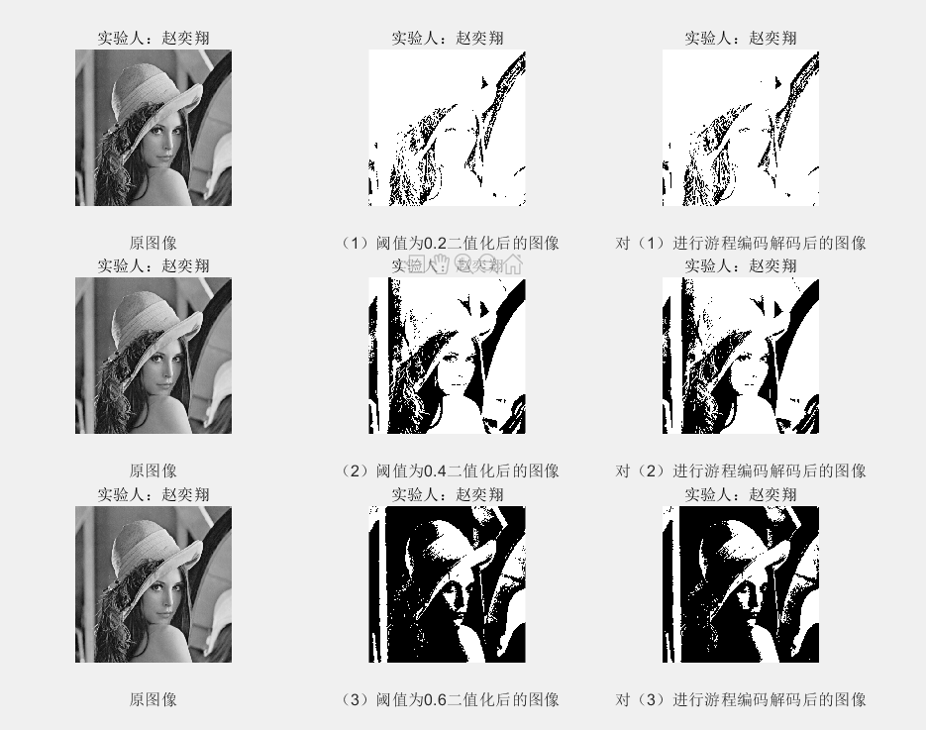

二值化时阈值分别取0.2，0.4，0.6的压缩比是：13.0928, 13.8510, 16.9387

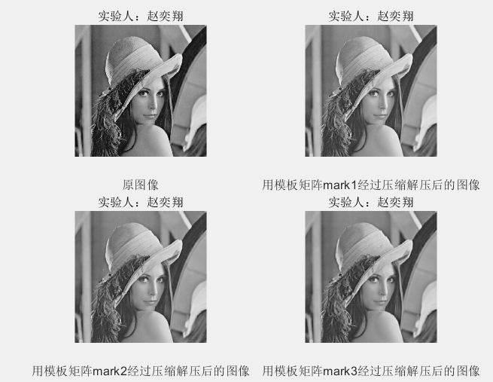

模板矩阵mask分别设置为

mask = [1 1 1 1 1 0 0 0;1 1 1 1 0 0 0 0;1 1 1 0 0 0 0 0;1 1 0 0 0 0 0 0;1 0 0 0 0 0 0 0;0 0 0 0 0 0 0 0;0 0 0 0 0 0 0 0]，

mask = [1 1 1 1 0 0 0 0;1 1 1 1 0 0 0 0;1 1 0 0 0 0 0 0;1 0 0 0 0 0 0 0;0 0 0 0 0 0 0 0;0 0 0 0 0 0 0 0;0 0 0 0 0 0 0 0]，

mask = [1 1 1 0 0 0 0 0;1 1 1 0 0 0 0 0;1 0 0 0 0 0 0 0;0 0 0 0 0 0 0 0;0 0 0 0 0 0 0 0;0 0 0 0 0 0 0 0;0 0 0 0 0 0 0 0]下不同的压缩编码图像之间的均方误差为0.0192, 0.0235, 0.0297

问题讨论：

游程编码技术运算简单，所以解压缩速度会比较快。压缩率的大小取决于图像本身的特点。图像中具有相同颜色的横向色块越大、图像块数目越多，压缩比就越大, 由图一的截图的结果可以看出游程编码对二值图像的压缩比是很高的。

DCT具有把高度相关数据能量集中的能力，这一点和傅里叶变换相似，且DCT得到的变换系数是实数。因此，DCT广泛应用于图像压缩。由图三的实验截图可以看出数据压缩时舍弃的数据越多，解压活动图像就越模糊，均方误差就越大，从图三可以看出图像越来越模糊，验证了此结论。